Họ và tên: Võ Nhất Phương

MSSV: 22521172

Lớp: IE108.O21

**BÀI TẬP 1**

**DÙNG STARUML CƠ BẢN CHO PHẦN MỀM QUẢN LÝ THƯ VIỆN**

1. **Bài tập:**

Dùng phần mềm StarUML để vẽ Use Case Diagram cho phần mềm Quản lý thư viện được mô tả như hình dưới đây:

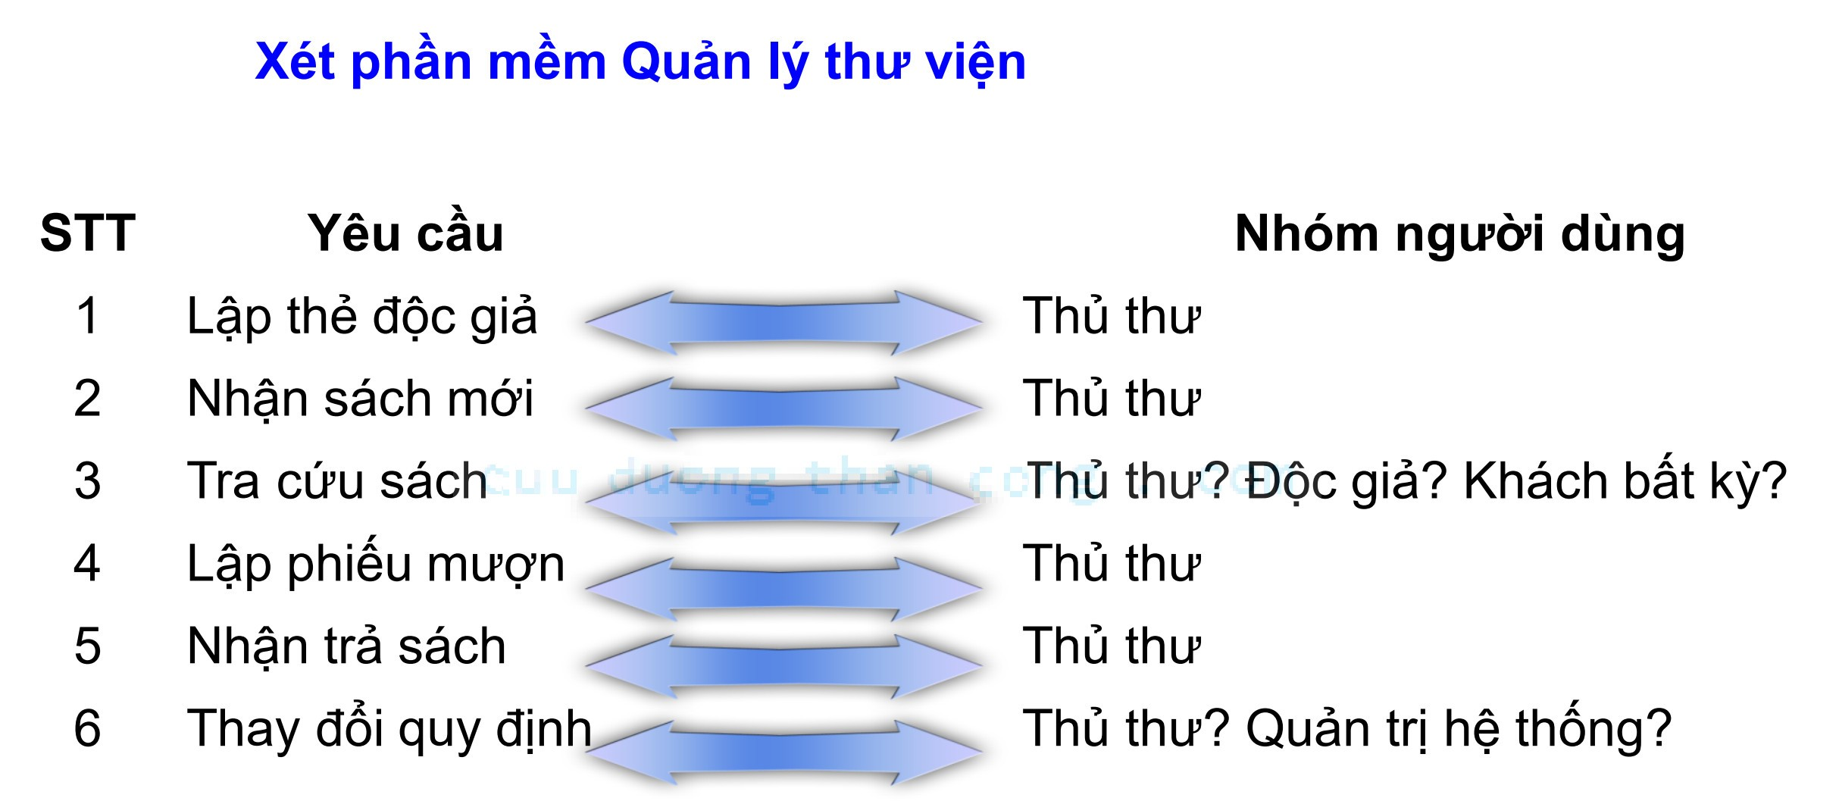

*Hình 1: Mô tả phần mềm Quản lý thư viện*

1. **Trả lời:**
   1. ***Phân tích yêu cầu:***

Các Use Case, Actor và các Associiation của Use Case Diagram Quản lý thư viện là:

* Các Use Case:

+ Lập thẻ độc giả

+ Nhận sách mới

+ Tra cứu sách

+ Lập phiếu mượn

+ Nhận trả sách

+ Thay đổi quy định

* Các Actor:

+ Thủ thư

+ Độc giả

+ Khách bất kỳ

+ Quản trị hệ thống

* Các Association:

+ Actor Thủ thư với Use Case Lập thẻ độc giả

+ Actor Thủ thư với Use Case Nhận sách mới

+ Actor Thủ thư với Use Case Tra cứu sách

+ Actor Thủ thư với Use Case Lập phiếu mượn

+ Actor Thủ thư với Use Case Nhận trả sách

+ Actor Thủ thư với Use Case Thay đổi quy định

+ Actor Độc giả với Use Case Tra cứu sách

+ Actor Khách bất kỳ với Use Case Tra cứu sách

+ Actor Quản trị hệ thống với Use Case Thay đổi quy định

* 1. ***Tạo Use Case Diagram và vẽ Boundary Of System***
* Tạo Use Case Diagram: Click Model -> Add Diagram -> Use Case Diagram

*Hình 2: Tạo Use Case Diagram mới*

* Vẽ Boundary Of System: Click Use Case Subject. Sau đó click vào khoảng trắng để tạo Boundary. Đổi tên thành Quản lý thư viện.

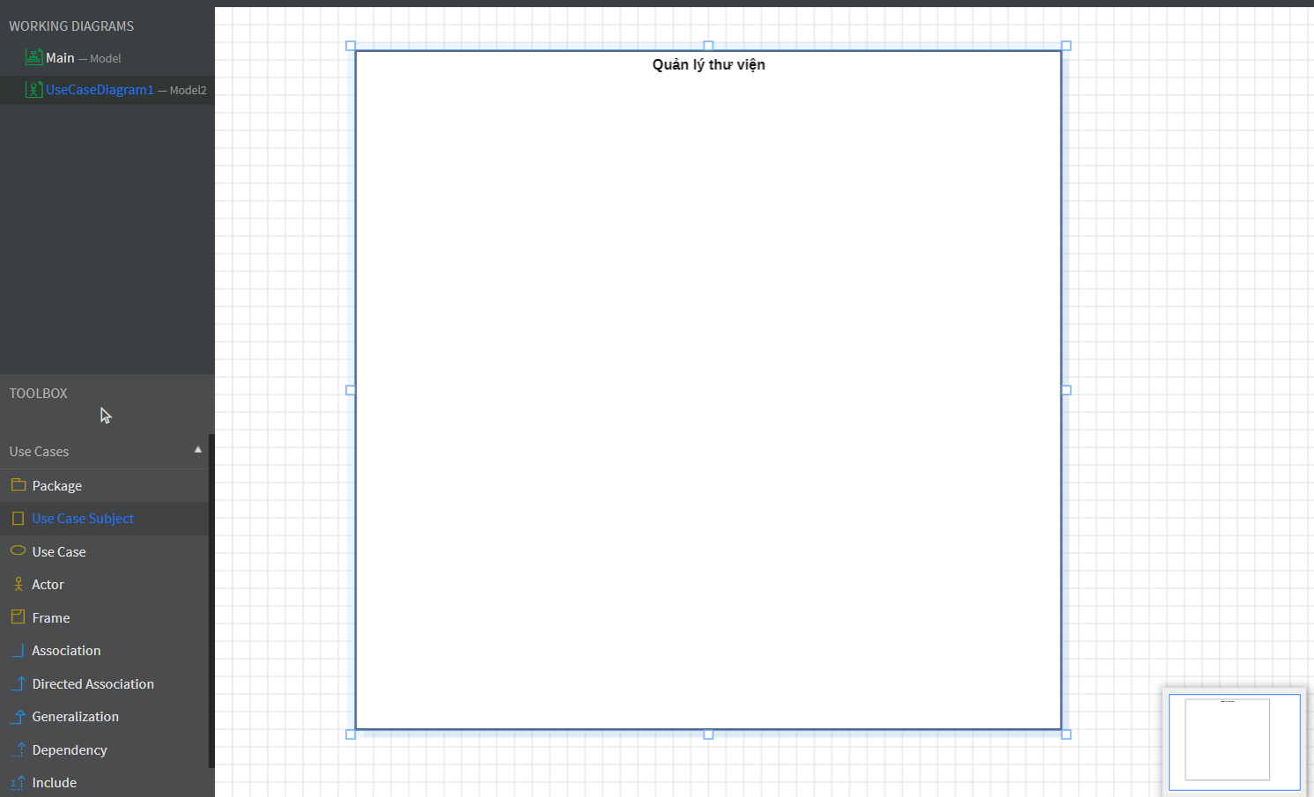

*Hình 3: Tạo Boundary Of System tên Quản lý thư viện*

* 1. ***Vẽ các Actor***
* Vẽ Actor Thủ thư:

+ Click Actor

+ Sau đó click vào vùng tương tác bên ngoài Boundary Of System Quản lý thư viện ở bên trái

+ Đổi tên Actor thành Thủ thư

*Hình 4: Actor Thủ thư*

* Vẽ Actor Độc giả:

+ Click Actor

+ Sau đó click vào vùng tương tác bên ngoài Boundary Of System Quản lý thư viện ở bên phải

+ Đổi tên Actor thành Độc giả

*Hình 5: Actor Độc giả*

* Vẽ Actor Khách bất kỳ:

+ Click Actor

+ Sau đó click vào vùng tương tác bên ngoài Boundary Of System Quản lý thư viện ở bên phải

+ Đổi tên Actor thành Khách bất kỳ

*Hình 6: Actor Khách bất kỳ*

* Vẽ Actor Quản trị hệ thống

+ Click Actor

+ Sau đó click vào vùng tương tác bên ngoài Boundary Of System Quản lý thư viện ở bên phải

+ Đổi tên Actor thành Quản trị hệ thống

*Hình 7: Actor Quản trị hệ thống*

*Hình 8: Các Actor của Use Case Diagram*

* 1. ***Vẽ các Use Case:***
* Vẽ Use Case Lập thẻ độc giả:

+ Click Use Case

*Hình 9: Click Use Case*

+ Sau đó click vào vùng tương tác bên trong Boundary Of System Quản lý thư viện

+ Đổi tên thành Lập thẻ độc giả

*Hình 10: Use Case Lập thẻ độc giả*

* Thực hiện tương tự với các Use Case còn lại:

*Hình 11: Use Case Nhận sách mới*

*Hình 12: Use Case Tra cứu sách*

*Hình 13: Use Case Lập phiếu mượn*

*Hình 14: Use Case Nhận trả sách*

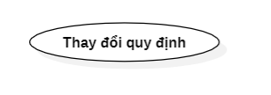

*Hình 15: Use Case Thay đổi quy định*

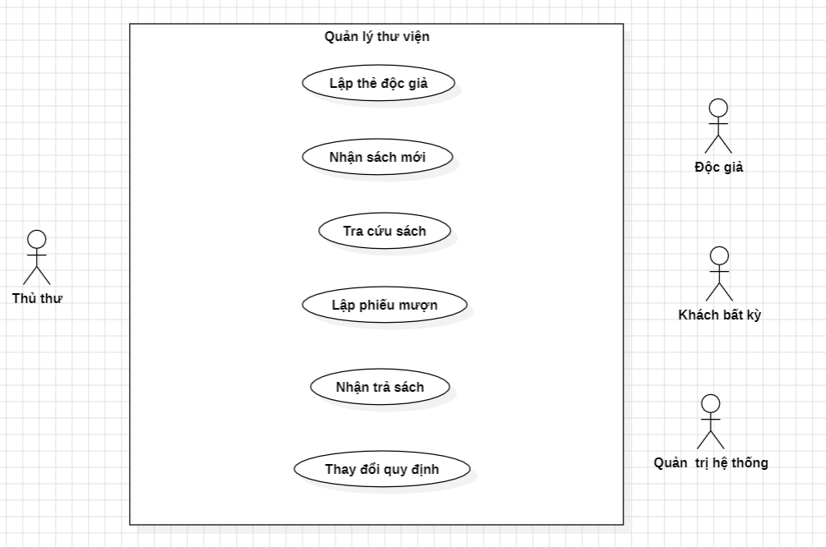

*Hình 16: Các Use Case của Use Case Diagram*

* 1. ***Vẽ các Association***
* Association giữa Actor Thủ thư với Use Case Lập thẻ độc giả:

+ Click Association

*Hình 17: Click Association*

+ Click vào Actor Thủ thư sau đó kéo chuột đến Use Case Lập thẻ độc giả. Thả chuột => Ta được một Association giữa Actor Thủ thư và Use Case Lập thẻ độc giả.

*Hình 18: Association giữa Actor Thủ thư với Use Case Lập thẻ độc giả*

* Thực hiện tương tự với các Association còn lại:

*Hình 19: Hoàn thành các Association giữa Actor Thủ thư với các Use Case còn lại*

*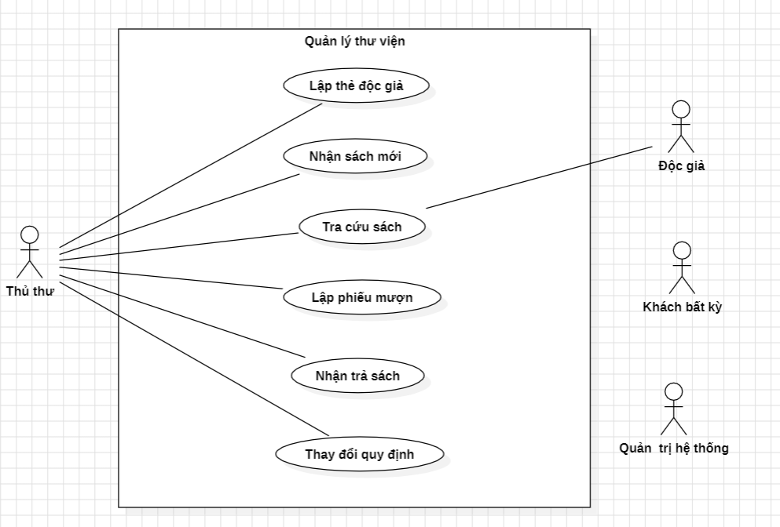Hình 20: Hoàn thành Association giữa Actor Độc giả với Use Case Tra cứu sách*

*Hình 21: Hoàn thành Association giữa Actor Khách bất kỳ với Use Case Tra cứu sách*

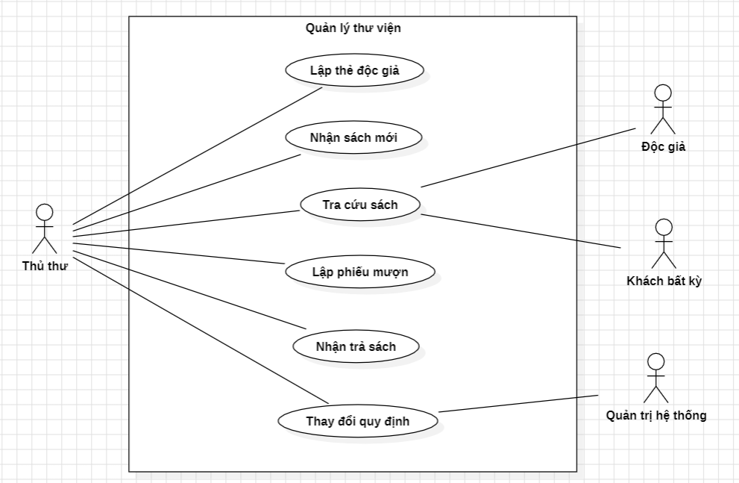

*Hình 22: Hoàn thành Association giữa Actor Quản trị hệ thống Use Case Thay đổi quy định*

* 1. ***A diagram of a diagram

     Description automatically generated with medium confidenceUse Case Diagram Quản lý thư viện hoàn chỉnh***

*Hình 23: Hoàn thành Use Case Diagram Quản lý thư viện*